Міністерство освіти і науки України
Центральноукраїнський національний технічний університет
Механіко-технологічний факультет
ЗВІТ
ПРО ВИКОНАННЯ ЛАБОРАТОРНОЇ РОБОТИ № 8
з навчальної дисципліни
“Базові методології та технології програмування”

РЕАЛІЗАЦІЯ СТАТИСТИЧНИХ БІБЛІОТЕК МОДУЛІВ
ЛІНІЙНИХ ОБЧИСЛЮВАЛЬНИХ ПРОЦЕСІВ

ЗАВДАННЯ ВИДАВ
доцент кафедри кібербезпеки та програмного забезпечення
Доренський О. П.
https://github.com/odorenskyi/
ВИКОНАВ
студент академічної групи КН-24
Мироненко Я.М
ПЕРЕВІРИВ
ст. викладач кафедри кібербезпеки
та програмного забезпечення
Коваленко Анастасія Сергіївна

Кропивницький – 2025
ТЕМА: РЕАЛІЗАЦІЯ СТАТИСТИЧНИХ БІБЛІОТЕК МОДУЛІВ ЛІНІЙНИХ ОБЧИСЛЮВАЛЬНИХ ПРОЦЕСІВ

МЕТА: набуття ґрунтовних вмінь і практичних навичок застосування теоретичних положень методології модульного програмування, реалізації метода функціональної декомпозиції задач, метода модульного (блочного) тестування, представлення мовою програмування С++ даних скалярних типів,
арифметичних і логічних операцій, потокового введення й виведення інформації, розроблення програмних модулів та засобів у кросплатформовому середовищі Code::Blocks (GNU GCC Compiler).

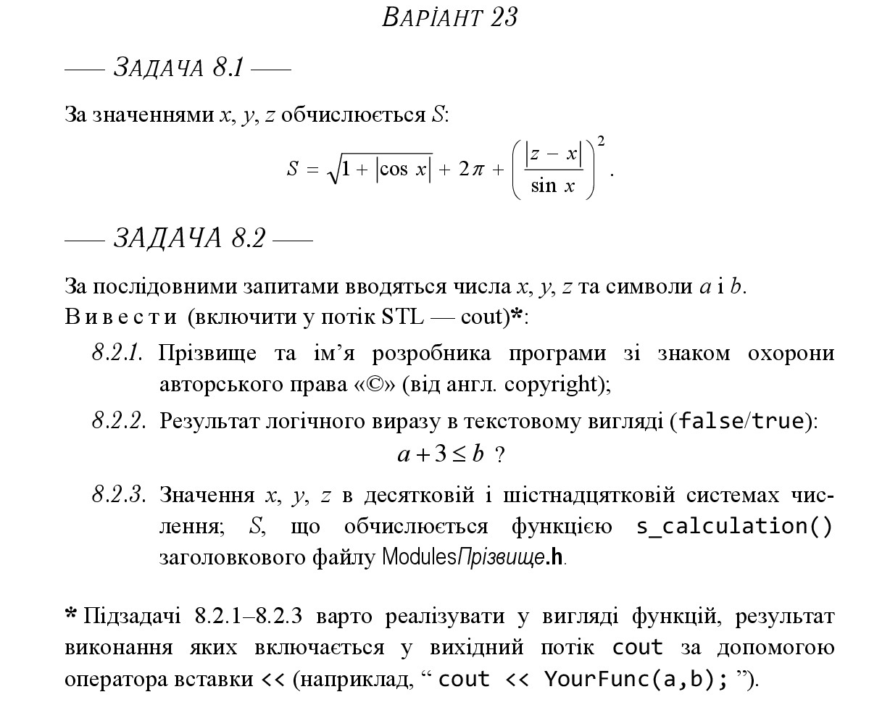
Задача 8.1
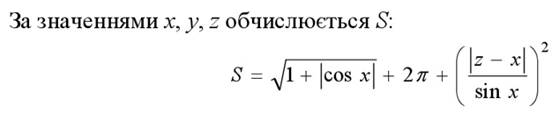

Аналіз задачі

Функція s_calculation(double x, double y, double z) виконує обчислення значення математичного виразу:
Вхідні дані
Користувач вводить три дійсні числа:
x — аргумент тригонометричних функцій (радіани).
y — не використовується у формулі.
z — використовується у виразі.

Обмеження на вхідні дані
х ≠ kπ (де k — ціле число), оскільки sin x = 0 призведе до ділення на нуль.
x має бути в радіанах.
сos(x) належить відрізку [−1;1], тому модуль ∣cos(x)∣ не змінить діапазон значень.

Вихідні дані
Числове значення S — результат обчислення виразу.
Також можливі особливі випадки
Якщо x = kπ, необхідно передбачити обробку помилки ділення на нуль.
Число (y) не використовується, тому його введення можна ігнорувати але для функціонування програми його треба ввести.

Формат вхідних та вихідних даних
Вхідні: три числа ( x,y,z ).
Вихідні: одне число S, округлене до точності 4 фзнаків після коми).
Лістинг статичної бібліотеки ModulesMyronenko
#include <iostream>
#include <cmath>

#define PI 3.141592653589793238 //Число Pi яке задається на етапі препроцесингу

double s_calculation (double x, double y, double z) { //Оголошення функції

if (sin(x) == 0) { //Перевірка на ділення на нуль
return NAN;
}

double Additions1 = sqrt(1 + fabs(cos(x))); //Перша частина виразу

double Additions2 = pow(fabs(z - x) / sin(x), 2); //Друга частина виразу

double result = Additions1 + Additions2 + 2*PI; //Третя фінальна дія додавання двох частин з третьою в якій число Pi зазміняється на 3.141592653589793238 на етапі препроцесингу

return result; } // Повернення результату виконаних обчислень

Заголовковий файл для бібліотеки ModulesMyronenko.h

Заголовковий файл (.h) у C++ використовується для оголошення функцій, класів, змінних та інших об’єктів, які можуть бути використані в різних частинах програми. Його основне призначення – розділення коду на логічні частини, що полегшує підтримку та повторне використання коду. В нашому випадку заголовковий файл оголошує функцію зі статичної бібліотеки ModulesMyronenko для обчислення заданої формули. А також оголошує функцію з іншої статичної бібліотеки для виведення інформації про розробника.

Лістинг заголовкового файлу ModulesMyronenko.h
#ifndef MODULESMYRONENKO_H_INCLUDED
#define MODULESMYRONENKO_H_INCLUDED

double s_calculation (double x, double y, double z); // Оголошення функції для обчислення S
void Dev_inf (); // Оголошення функції для виведення інформації про розробника

#endif // MODULESMYRONENKO_H_INCLUDED

Для виведення інформації про користувача була реалізована окрема від лабораторної роботи статична бібліотека з функцією для виведення даних про розробника.

Лістинг статичної бібліотеки developer_information

#include <iostream>
#include <windows.h>

void Dev_inf () {
SetConsoleOutputCP(65001);
SetConsoleCP(65001);
cout << "Ярослав Мироненко ©️ \n"
"Починаючий розробник \n"
“прагну до вдосконалення навичок \n”
“та створення ефективних рішень.\n";
}

Функція Dev_inf() призначена для виведення інформації про розробника в консольному застосунку. Вона використовує cout для виводу тексту та налаштовує кодування консолі на UTF-8, щоб коректно відображати символи (наприклад, українські літери та знак ©️).

TestDriver для перевірки та тестування статичної бібліотеки ModulesMyronenko
Тестовий драйвер – це невелика програма, яка перевіряє правильність роботи бібліотеки, зокрема її функцій.
Так як s_calculation() є частиною статичної бібліотеки ModulesMyronenko, то тестовий драйвер перевірятиме її роботу. Це потрібно для виявлення помилок та небажаних результатів виконання функції.
Для даної функції тестовий драйвер налаштовує кодування консолі на UTF-8 (щоб коректно відображати український текст). Запитує у користувача введення значень x, y, z. Передає ці значення у функцію s_calculation() та отримує результат. Потім виводить результат разом із формулою обчислення.
Зауваження: для обчислення значення «S» змінна «у» не потрібна але щоб функція правильно виконувала роботу їй потрібно передати значення трьох змінних «х, у, z».
Але значення «у» не впливає на розрахунок тому воно просто ігнорується.

Лістинг програми для тестування статичної бібліотеки TestDriver
#include <iostream>
#include "ModulesMyronenko.h"
#include <cmath>
#include <windows.h>
#include <iomanip>

using namespace std;

int main()
{
SetConsoleOutputCP(65001); // Переведення консолі в формат UTF-8
SetConsoleCP(65001);

double x, y, z; // Оголошення змінних

cout << "Введіть три змінні(x, y, z): " << endl; //Введення змінних
cout << "x = ";
cin >> x;
cout << "y = ";
cin >> y;
cout << "z = ";
cin >> z;

double result = s_calculation (x, y, z); //Виклик функції яка приймає три змінні x,y,z
cout << "\nS = sqrt(1 + |cos" <<x<< "|) + 2*π + ((|" <<z<< " - " <<x<< "|) / (sin " <<x<< "))^2) = "<< result << endl; // Вивидення роботи що виконує функція та результату який вона обчислює
return 0;
}

Тестові запуски драйвера
Перший запуск
Введіть три змінні(x, y, z):
x = 5
y = 5
z = 5
S = sqrt(1 + |cos5|) + 2*π + ((|5 - 5|) / (sin 5))^2) = 7.41617
При звичайному введенні валідних даних функція отримує значення (x, y, z) та обчислює результат. Також підставляє введені значення в формулу щоб наглядно було видно результат.

Другий запуск
Введіть три змінні(x, y, z):
x = 0
y = 0
z = 0
S = sqrt(1 + |cos0|) + 2*π + ((|0 - 0|) / (sin 0))^2) = nan
При введенні не валідних данних функція поверне пусту множину.

Задача 8.2
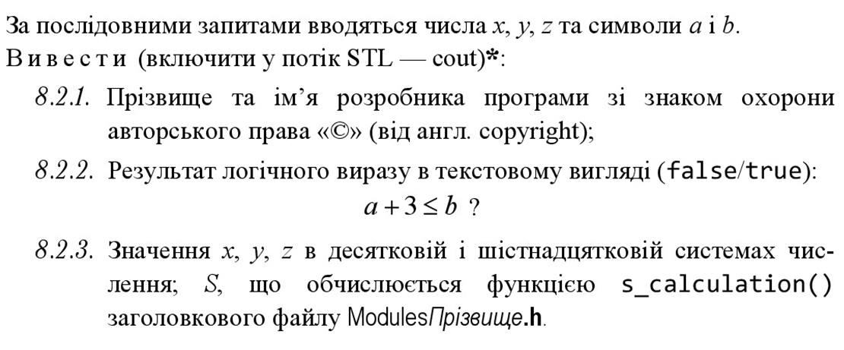
Аналіз задачі
Реалізована програма має наступні основні функції:
Порівняння двох символів за спеціальною формулою: (a + 3) ≤ b.
Відображення числових значень у десятковій та шістнадцятковій системах числення.
Обчислення складної математичної формули S з використанням зовнішньої статичної бібліотеки.

Функція string comparison(char a, char b) порівнює два символи за формулою (a + 3) ≤ b та перетворює результат порівняння на рядок "True" або "False". Повертає рядок з результатом порівняння.

Функція double output_num(double x, double y, double z) відображає значення трьох змінних у різних системах числення та обчислює математичну функцію S. В процесі функція виводить значення x, y, z у десятковій та шіснадцятковій системі (з перетворенням до цілих чисел). Викликає зовнішню функцію s_calculation() для обчислення формули: S = sqrt(1 + |cos(x)|) + 2*π + ((|z - x|) / (sin(x)))^2) і повертає результат обчислення формули S.

Функції char getValidChar(const string& prompt) та double getValidDouble(const string& prompt) використовуються для валідації введених даних. Запис даних у змінні виконується через ці функції. Викликаємо функцію на запит значення від користувача в цей час функція валідує дане значення і записує його в змінну якщо воно відповідає умові валідності. Якщо значення не відповідає умові функція виводить помилку та повертає користувача на початок введення значення до цієї змінної. Таким чином проводиться валідація кожного значення що вводить користувач.

В mein функції встановлюється кодування консолі на UTF-8 для коректного відображення символів в консолі. Викликається функція Dev_inf() яка виводить інформацію про користувача. Отримуються значення для змінних a і b та x, y, z. Виводяться результати порівняння, переведення та обчислення за допомогою описаних функцій.

Лістинг коду для задачі 8.2

#include <iostream>
#include <windows.h>
#include <iomanip>
#include <limits>
#include "ModulesMyronenko.h"
using namespace std;

string comparison (char a, char b){ //Функція для порівняння символів за задоною формулою
bool result = (a + 3) <= b; //Порівнняня за допомогою типу bool
return result ? "True" : "False"; //Якщо bool = 1 то повернути True а якщо 0 то False
}

double output_num (double x, double y, double z){ //Функція для переведення чисел з десяткової в шіснадцяткову систему числення
cout << "Значення змінних (x,y,z) в шіснадцятковій \nта десятковій системі счислення: " << endl;
cout << "Десяткова система: " << dec << x << ", " << y << ", " << z << endl; // Змінні x,y,z в десятковій системі числення
cout << "Шіснадцяткова система: " << hex << (int)x << ", " << (int)y << ", " << (int)z << endl; // Змінні x,y,z в шіснадцятковій системі числення

double S = s_calculation(x, y, z); //Використання функції з статичної бібліотеки для підрахунку S за формулою
cout << "\nS = sqrt(1 + |cos" <<x<< "|) + 2*π + ((|" <<z<< " - " <<x<< "|) / (sin " <<x<< "))^2) = ";
return S; //Повернення результату
}

//Валідація введення символу
char getValidChar(const string& prompt) {
char input; //Отримання значення char
string line; // Рядок для зчитування всього вводу користувача

while (true) { //цикл для вивидення помилки та повернення до вводу змінної
cout << prompt; //Виведення назви змінної в консоль яку треба ввести
getline(cin, line); // зчитуємо рядок

if (line.length() == 1) { //Перевірка чи введено один символ
input = line[0]; //Отримуємо перший символ від користувача
break; //Виходимо з циклу
} else { //Якщо введено більше одного символа виводимо помилку
cout << "Помилка! Введіть лише один символ.\n";
}
}
return input; //Повертаємо перевірений символ
}

// Валідація введення числа
double getValidDouble(const string& prompt) {
double input; //Отримання значення

while (true) { //цикл для вивидення помилки та повернення до вводу змінної
cout << prompt; //Виведення назви змінної в консоль яку треба ввести
if (cin >> input) { //Перевірка чи введено число
break;
} else { //Якщо введене не число виводимо помилку
cout << "Помилка! Введіть число.\n";
cin.clear(); //Очищаємо помилку
cin.ignore(numeric_limits<streamsize>::max(), '\n'); //Очищаємо весь рядок до символу нового ряднка щоб уникнути зациклення
}
}
return input;
}

int main()
{
SetConsoleOutputCP(65001); //Переводимо консоль в формат UTF-8
SetConsoleCP(65001);

Dev_inf(); //функція викликана зі статичної бібліотеки з інф. про розробника

char a, b;
double x, y, z;

cout << "\n\nВведіть два символи \nдля порівняння (a + 3 <= b)\n";
a = getValidChar("a --> ");
b = getValidChar("b --> ");

cout << "Введення (x, y, z): " << endl;
x = getValidDouble("x --> ");
y = getValidDouble("y --> ");
z = getValidDouble("z --> ");

cout << "\nРезультат порівняння (a та b): " << comparison(a, b) << endl; //Використання функції для порівняння символів
cout << endl;
cout << output_num(x, y, z) << endl; //Використання функції для переведення чисел та вивидення результату роботи функції яка обчислює S

return 0;
}

Тестові запуски програми
Перший запуск
Ярослав Мироненко ©️
Починаючий розробник
прагну до вдосконалення навичок
та створення ефективних рішень.

Введіть два символи
для порівняння (a + 3 <= b)
a --> z
b --> a
Введення (x, y, z):
x --> 5
y --> 5
z --> 5

Результат порівняння (a та b): False

Значення змінних (x,y,z) в шіснадцятковій
та десятковій системі зчислення:
Десяткова система: 5, 5, 5
Шіснадцяткова система: 5, 5, 5

S = sqrt(1 + |cos5|) + 2*π + ((|5 - 5|) / (sin 5))^2) = 7.41617
При валідних значеннях функції працюють коректно. Функція порівняння порівнює значення за номером символу у системі ASCII. Функція зміни значення змінює його в шіснадцяткову систему та викликає функцію обрахунку s_calculation(x, y, z).

Другий запуск
Ярослав Мироненко ©️
Починаючий розробник
прагну до вдосконалення навичок
та створення ефективних рішень.

Введіть два символи
для порівняння (a + 3 <= b)
a --> fgh
Помилка! Введіть лише один символ.
a -->
Правильна робота валідації символу.
Третій запуск
Ярослав Мироненко ©️
Починаючий розробник
прагну до вдосконалення навичок
та створення ефективних рішень.

Введіть два символи
для порівняння (a + 3 <= b)
a --> 5
b --> 5
Введення (x, y, z):
x --> asdf
Помилка! Введіть число.
x -->
Правильна робота валідації числа.

Четвертий запуск
Ярослав Мироненко ©️
Починаючий розробник
прагну до вдосконалення навичок
та створення ефективних рішень.

Введіть два символи
для порівняння (a + 3 <= b)
a --> y
b --> r
Введення (x, y, z):
x --> 123
y --> 123
z --> 123

Результат порівняння (a та b): False

Значення змінних (x,y,z) в шіснадцятковій
та десятковій системі зчислення:
Десяткова система: 123, 123, 123
Шіснадцяткова система: 7b, 7b, 7b

S = sqrt(1 + |cos123|) + 2*π + ((|123 - 123|) / (sin 123))^2) = 7.65722
Приклад з великими числами десяткової системи які успішно переводяться в шіснадцяткову систему.

Висновок: В ході виконання лабораторної роботи були успішно реалізовані статичні бібліотеки та програмні модулі в середовищі Code::Blocks з використанням мови програмування C++. Робота складалася з двох основних завдань, які дозволили засвоїти принципи модульного програмування та функціональної декомпозиції задач.
Перше завдання включало створення статичної бібліотеки ModulesMyronenko для обчислення математичного виразу зі складною формулою, що містить тригонометричні функції. Бібліотека була належним чином організована з використанням заголовкового файлу, що відповідає стандартам розробки.
Додатково була створена функція для відображення інформації про розробника. Для перевірки функціональності бібліотеки було розроблено тестовий драйвер, який підтвердив коректність роботи функцій та обробку особливих випадків, таких як ділення на нуль.
Друге завдання передбачало розробку програми, яка використовує створену бібліотеку та реалізує додаткові функціональні можливості: порівняння символів за спеціальною формулою та відображення числових значень у різних системах числення.
Особлива увага була приділена валідації користувацького введення, що дозволило забезпечити стійкість програми до некоректних вхідних даних. Для кожної функції були проведені тестові запуски, які підтвердили правильність роботи програми з різними вхідними даними.
У процесі роботи були успішно застосовані концепції модульного програмування, створення заголовковий файлів, робота з різними системами числення.
Результати тестування підтвердили надійність та ефективність розробленого програмного забезпечення. Програма коректно обробляє як стандартні, так і граничні випадки, повертаючи відповідні результати або повідомлення про помилки.
Виконання даної лабораторної роботи дозволило поглибити розуміння принципів модульного програмування, методів валідації даних та важливості тестування програмного забезпечення. Ці навички є фундаментальними для розробки надійних та масштабованих програмних систем.
50 Аргументів на користь виконаної лабораторної роботи
- Формує практичні навички створення та використання статичних бібліотек в C++.
- Розвиває розуміння модульного підходу до програмування.
- Навчає правильній організації коду з використанням заголовкових файлів.
- Демонструє роботу з різними системами числення (десяткова, шістнадцяткова).
- Дає досвід валідації користувацького введення для підвищення стійкості програми.
- Розвиває навички обробки граничних випадків (наприклад, ділення на нуль).
- Формує розуміння принципів функціональної декомпозиції задач.
- Знайомить з методами модульного (блочного) тестування.
- Вчить створювати чітку документацію до коду.
- Демонструє роботу з математичними функціями та бібліотеками в C++.
- Розвиває навички зручного форматування виведення даних.
- Дає досвід роботи з потоковим введенням-виведенням даних.
- Формує розуміння використання препроцесорних директив (#define, #ifndef).
- Навчає роботі з умовними операторами та булевою логікою.
- Дає практику використання тернарних операторів для компактного коду.
- Розвиває навички локалізації програмного забезпечення (підтримка UTF-8).
- Демонструє техніки захисту від помилок введення.
- Навчає правильної обробки помилок без аварійного завершення програми.
- Формує навички роботи зі скалярними типами даних.
- Розвиває розуміння конвертації між типами даних.
- Дає досвід роботи з циклами для організації повторного введення при помилках.
- Демонструє використання функцій для підвищення повторного використання коду.
- Формує практичні навички використання стандартних бібліотек C++ (iostream, cmath).
- Навчає роботі з символьними даними та їх кодами (ASCII).
- Дає досвід порівняння значень різних типів даних.
- Розвиває навички оформлення програмного інтерфейсу користувача.
- Формує розуміння принципів обчислення складних математичних формул.
- Демонструє роботу з параметрами та повертаємими значеннями функцій.
- Навчає використанню бібліотеки limits для обробки граничних значень.
- Розвиває навички коментування коду для кращого розуміння.
- Формує досвід перевірки коректності введених даних перед їх обробкою.
- Демонструє використання кросплатформних технік програмування.
- Дає навички налаштування консольного виведення для різних систем.
- Формує розуміння роботи з константами в програмуванні (число PI).
- Навчає структуруванню програми для кращої читабельності.
- Розвиває алгоритмічне мислення при реалізації математичних формул.
- Формує навички виявлення та виправлення логічних помилок.
- Демонструє використання функцій з зовнішніх бібліотек.
- Навчає методам тестування програмного забезпечення.
- Розвиває розуміння взаємодії різних модулів програми.
- Формує навички написання ефективного коду з мінімальними повтореннями.
- Демонструє принципи інформаційного приховування через інтерфейси.
- Навчає оптимізації коду для кращої продуктивності.
- Розвиває навички аналізу задачі перед написанням коду.
- Формує розуміння важливості тестування на різних наборах вхідних даних.
- Демонструє техніки очищення буфера введення для запобігання помилкам.
- Навчає роботі з потоками вводу-виводу для отримання та відображення даних.
- Розвиває навички побудови зручного користувацького інтерфейсу.
- Формує розуміння принципів розділення інтерфейсу та реалізації.
- Підготовлює до розробки більш складних програмних систем з використанням модульного підходу.

Відповіді на контрольні питання:
1. У чому полягають мета й задачі процесів проектування програмного забезпечення відповідно до міжнародного стандарту ISO/IEC 12207 (або ISO/IEC/IEEE15288:2016)?
Мета — забезпечити якісну розробку ПЗ, яке відповідає вимогам користувача. Задачі: планування, аналіз вимог, проектування, реалізація, тестування, підтримка.
2. Чим функція мови програмування С/С++ відрізняється від модуля?
Функція — це блок коду, який виконує конкретну задачу. Модуль — це файл або група файлів, які містять функції, класи та інші елементи для використання в програмі.
3. Яка відмінність функції main від решти функцій С/С++?
main — це головна функція, з якої починається виконання програми. Інші функції викликаються з main або між собою.
4. Яке призначення маніпуляторів і яким чином вони використовуються під час реалізації ПЗ мовою програмування С++?
Маніпулятори використовуються для форматування виведення даних, наприклад, endl для нового рядка або setw для вирівнювання.
5. Як і для чого використовується заголовковий файл в процесі препроцесинга програми?
Заголовковий файл містить оголошення функцій, класів та констант, які використовуються в програмі. Він підключається за допомогою #include.
6. Що під час виконання лабораторної роботи Вами використано зі стандартного заголовкового файлу iostream та задля реалізації яких функцій?
Використовували cout для виведення даних і cin для введення.
7. Що розуміють під стандартним простором імен у С++ і якою директивою він визначається?
Це простір імен std, який містить стандартні функції та об'єкти. Визначається директивою using namespace std;.
8. Наведіть приклади одночасного оголошення й ініціалізації початковим значенням змінної (об’єкта).
Приклад: int x = 10; або string name = "John";.
9. Перелічіть символи, використання яких у ідентифікаторах не допускаються відповідно до синтаксису мови С/С++.
Не можна використовувати пробіли, спецсимволи (наприклад, @, #, $), але можна літери, цифри та _.
10. Яким чином у С++ можливо вивести десятковий літерал у шістнадцятковій системі числення?
Використовуйте cout << hex << число;.
11. Що необхідно виконати для підключення й використання функцій нестандартної (наприклад, власної) бібліотеки?
Потрібно підключити її заголовковий файл (#include "my_lib.h") та додати її до компіляції.
12. Чим відрізняється заголовковий файл від об’єктного?
Заголовковий файл містить оголошення, а об'єктний — скомпільований код.
13. Яким чином мовою програмування С/С++ можна реалізувати консольне виведення нестандартних символів (наприклад, )?
Використовуйте їхні коди, наприклад, cout << "\u03A9"; для символу Ω.
14. В чому полягає відмінність між записом символьного і рядкового константного літерала в С/С++?
Символьний літерал: 'a', рядковий: "abc".
15. Яким є синтаксис запису прототипа функції у С/С++? Де він записується у програмі та яке його призначення?
Синтаксис: тип_повернення назва_функції(параметри);. Прототип записується перед main для оголошення функції.
16. Який оператор С/С++ призначений для повернення функцією значення - результату і який синтаксис його запису?
Оператор: return значення;.
17. Перелічіть ключові символи (ESC-послідовності) мови С, їх призначення, синтаксис запису та спосіб використання у С++.
Наприклад, \n — новий рядок, \t — табуляція, \\ — зворотний слеш.
18. Перелічіть відомі Вам функції заголовкового файла cmath та їх призначення? В чому полягає їх відмінність від функцій бібліотеки math.h?
Функції: sqrt(), sin(), cos(). Вони відрізняються тим, що знаходяться у просторі імен std.
19. Яке призначення тестових драйверів?
Це програми для тестування окремих модулів або функцій.
20. Яким чином здійснюється тестування модулів (функцій бібліотек) і чим означений процес відрізняється від тестування програмного засобу (файла ехе)?
Модулі тестуються окремо за допомогою тестових драйверів. Тестування програми (exe) включає перевірку всієї системи.

